ルーカス・クラナッハ（人物）

写実主義

* ギュスターヴ・クールベ（人物）
* クロードモネ（人物）

ギュスターヴ・クールベ作　＜シャトー・ドルナン＞

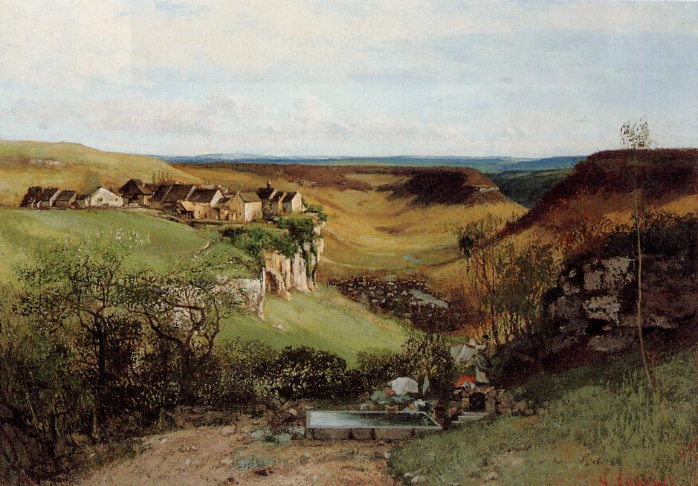

ギュスターヴ・クールベ作　＜アンドル県の友人の所領＞

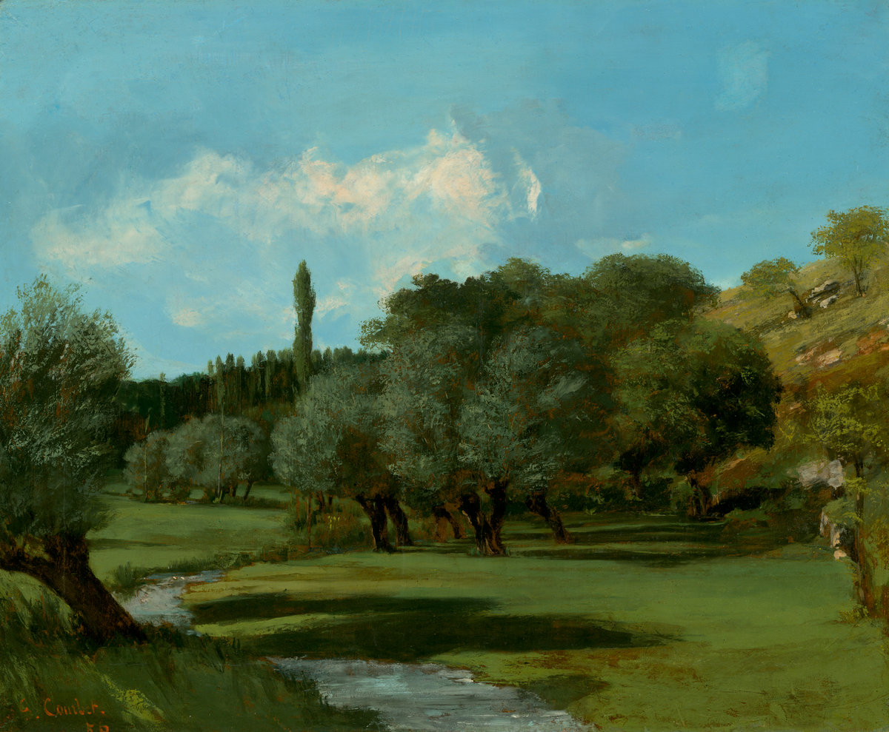

ギュスターヴ・クールベ作＜オルナンの埋葬＞

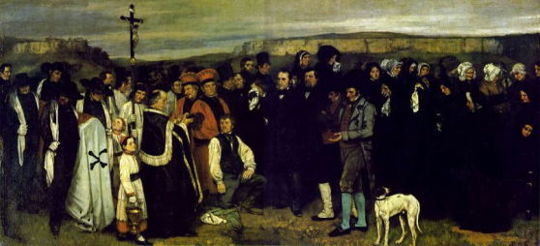

クロード・ロナン作＜アモルの宮殿の前のプシュケ＞

？？

フランス・ハルス作＜聖エリザベート病院の理事たち＞

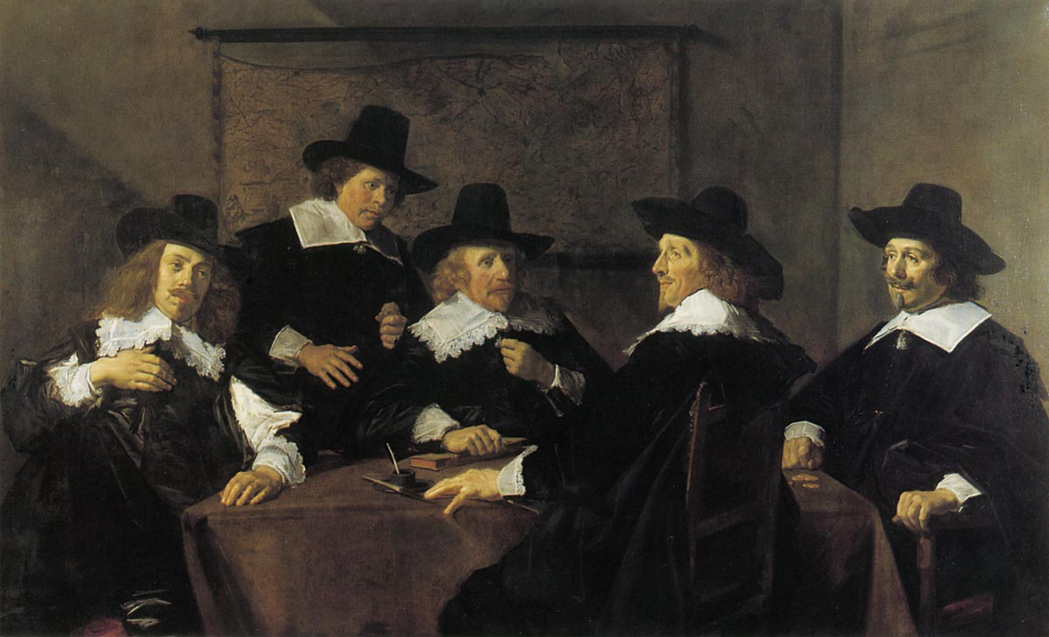

シャルル・エミール・ジャック作＜収穫＞

？？

シャルル・ミエール・ジャック作　<羊飼いと羊の群れ>

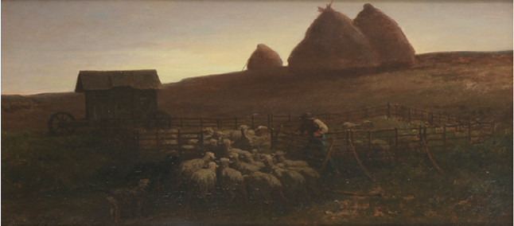

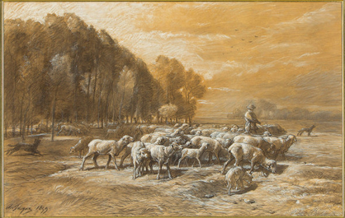

ディアズ・ド・ラ・ペーニャ　<森の中の池>

[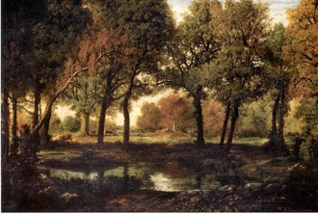](http://livedoor.blogimg.jp/kokko_54kf/imgs/c/1/c1da2af3.jpg)

コンスタン・トロワイヨン　<家畜の水浴び>

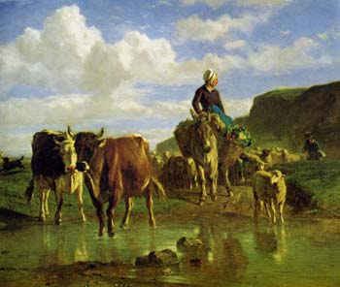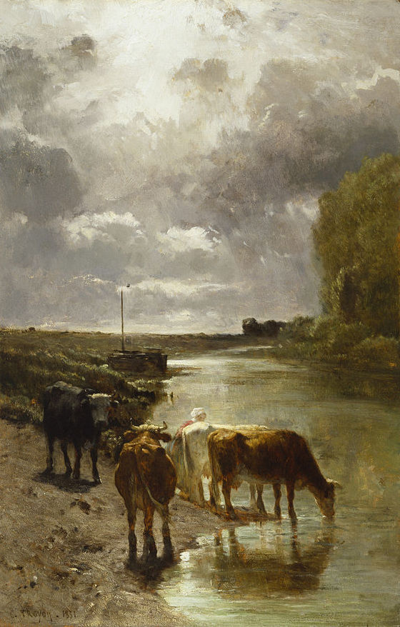

フランソワ・ドービニー

<人物のいる風景>

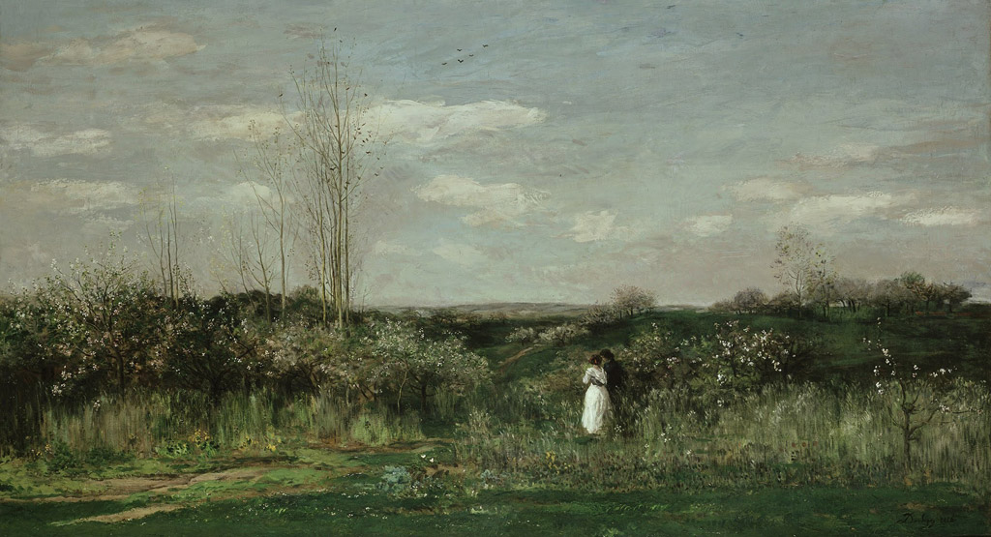

<オワーズ河の夏の朝>

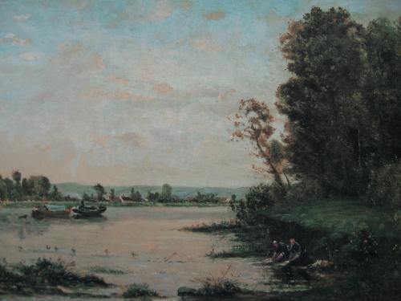

クロード・モネ作<印象・日の出>

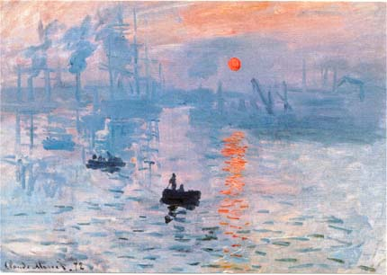

クロード・モネ作＜サン・タンヌ・バリュのバルドン祭＞

？？

クロード・モネ作＜ル・アーヴルの港＞

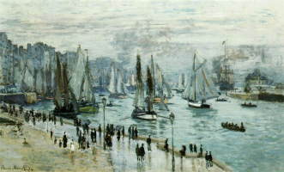

クロード・モネ作＜空＞

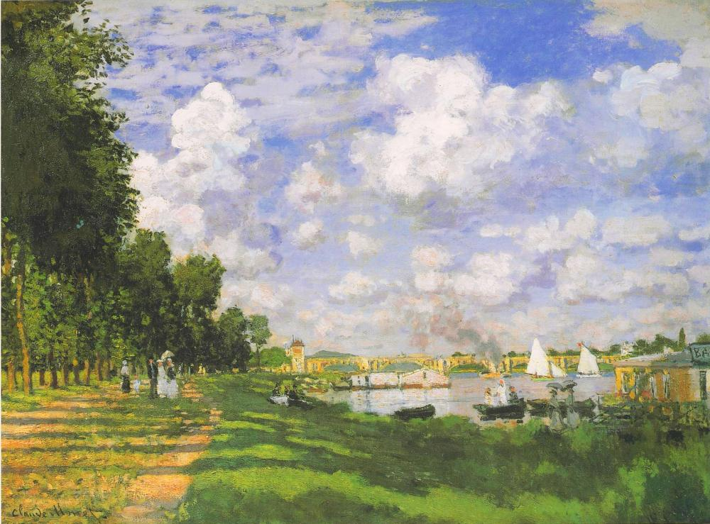

ウジェーヌ・ブーダン

<海水浴>

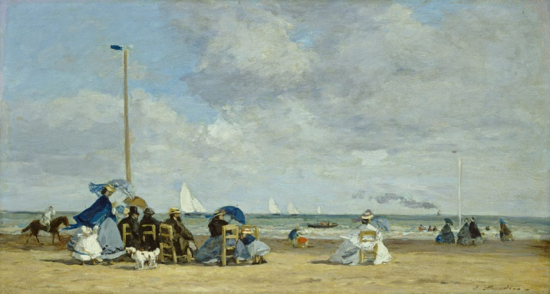

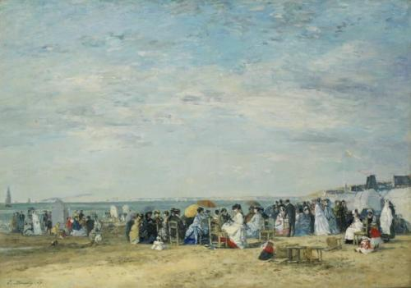

ヨハン・バルトルト・ヨンキントの景観画（一例）

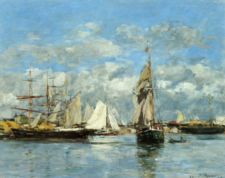

マネ

エドゥアール・マネ作<両親の肖像> エドゥアール・マネ作<スペインの歌手>

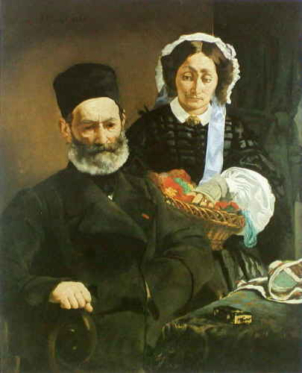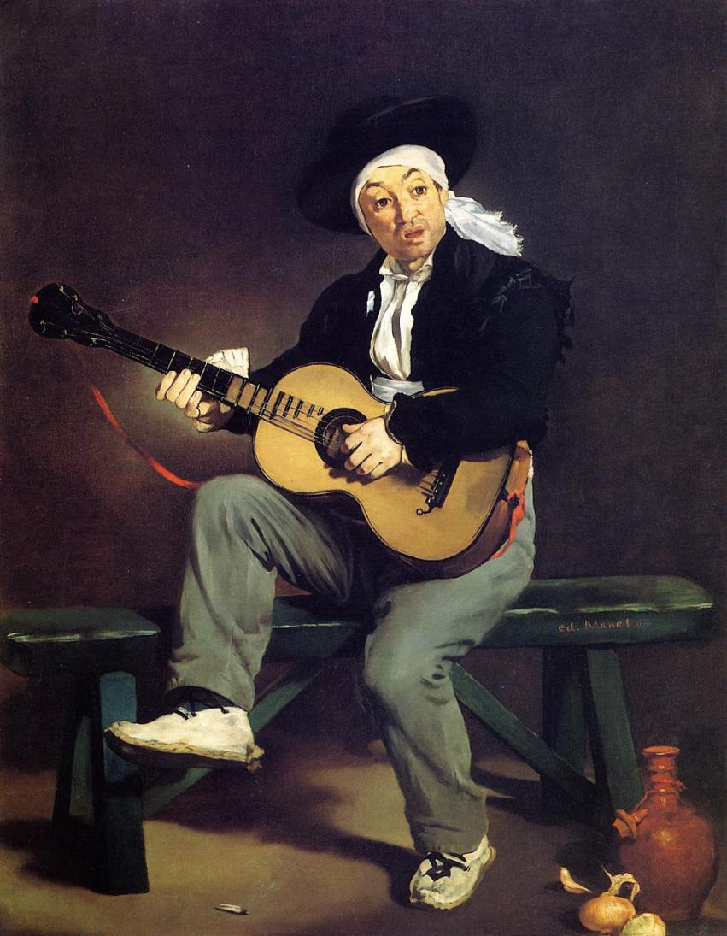

<草上の昼食　（マネ）>

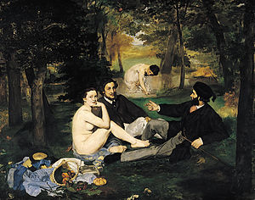

<草上の昼食　（モネ）>

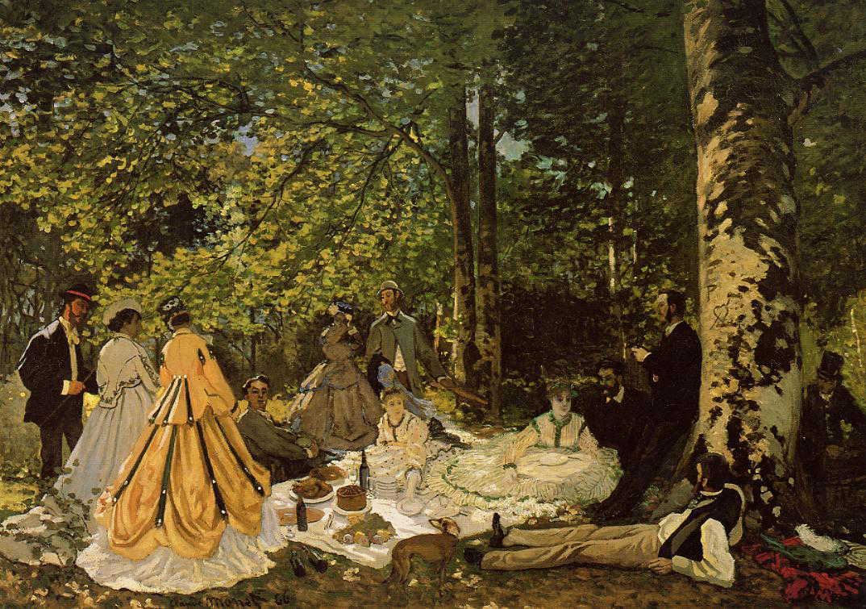

エドゥアール・マネ作<チェイルリーの音楽会>

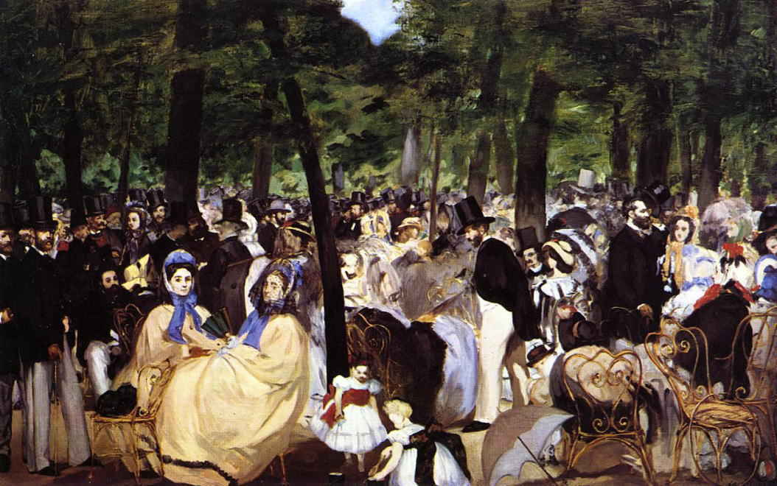

エドゥアール・マネ作<オランピア>

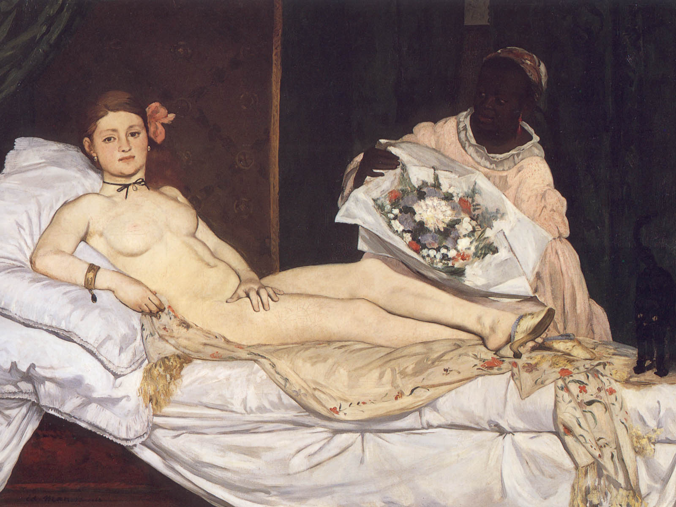

エドゥアール・マネ作<笛吹く少年>　　　　　エドゥアール・マネ作<ローラ・ト・ヴァランス>

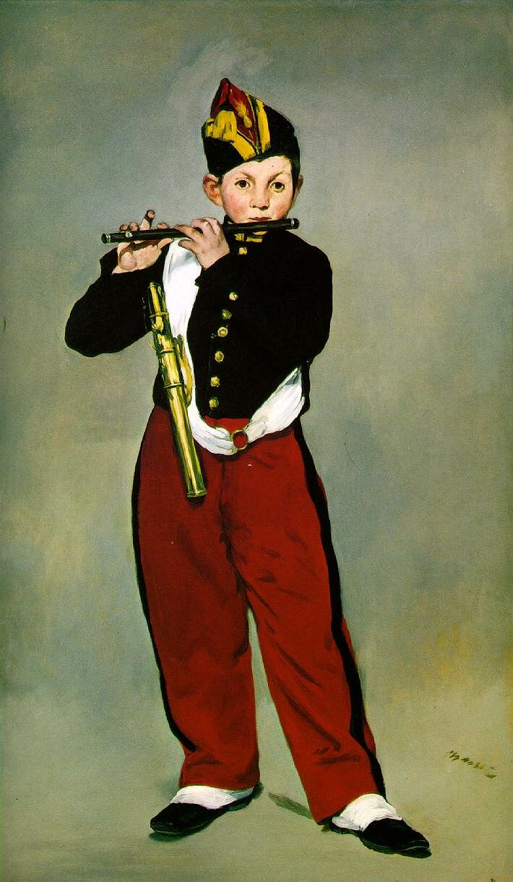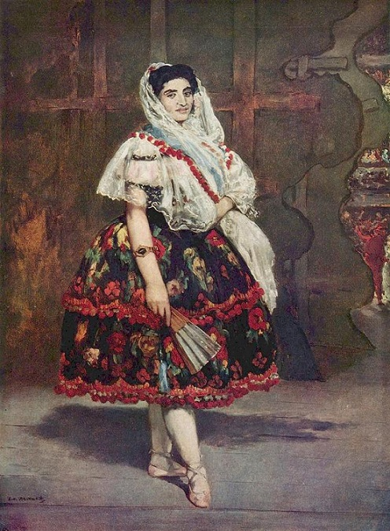

モネ

クロード・モネ作<引き潮のエーヴ岬>

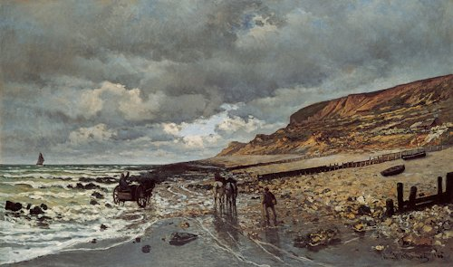

クロード・モネ作<オンフルールのセーヌ河口>

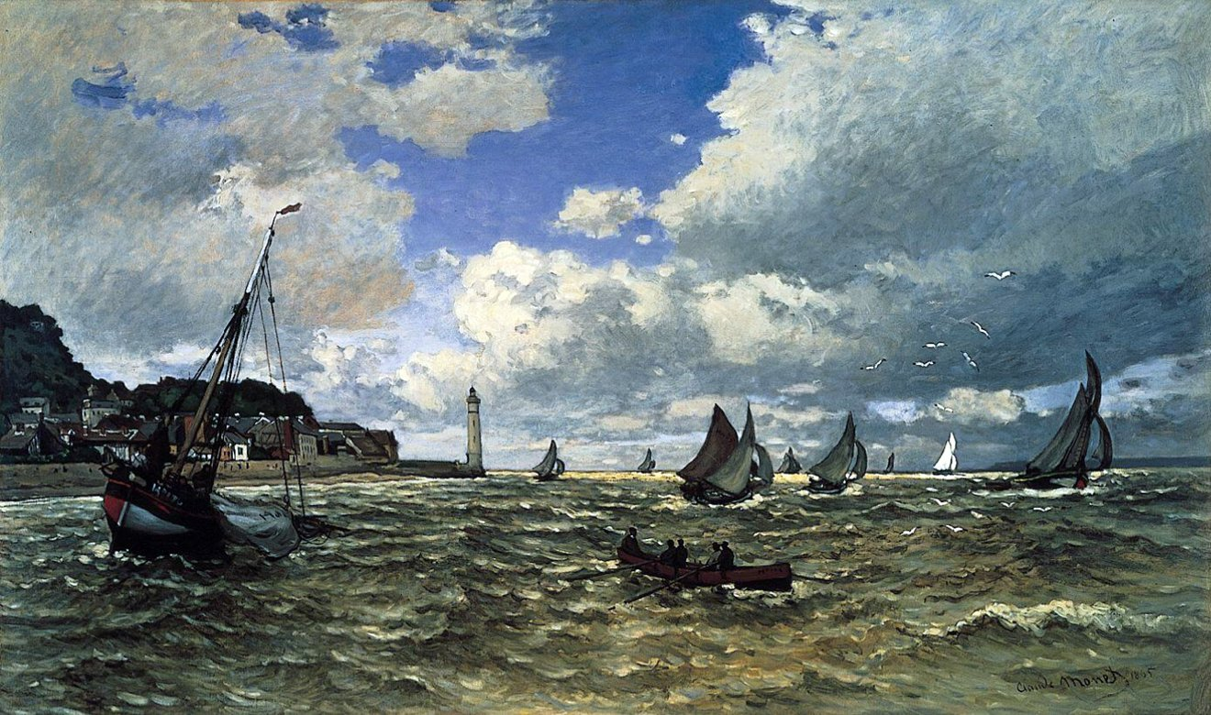

<ラ・グルヌイエール（モネ）>

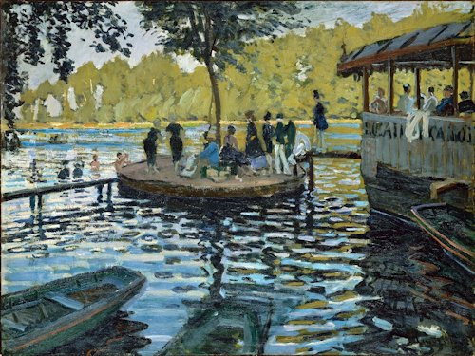

<ラ・グルヌイエール(ルノワール)>

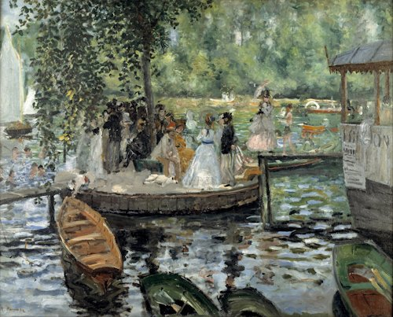

<ラ・グルヌイエール（モネ 別アングル）>

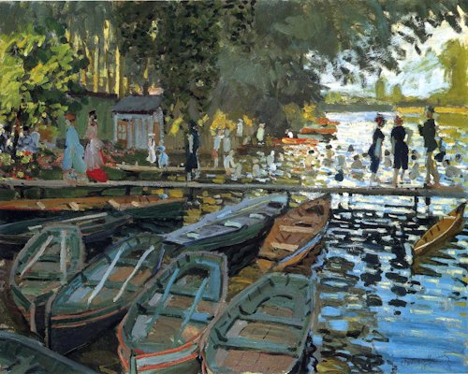

<ラ・グルヌイエール(ルノワール　別アングル)>

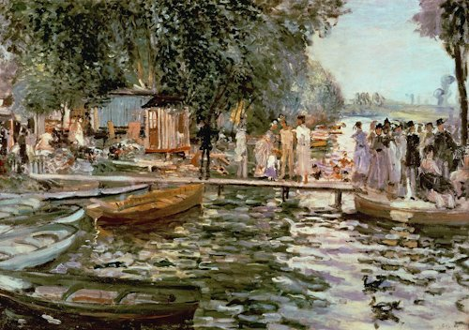

エドゥアール・マネ作＜アルジャントゥイユ＞

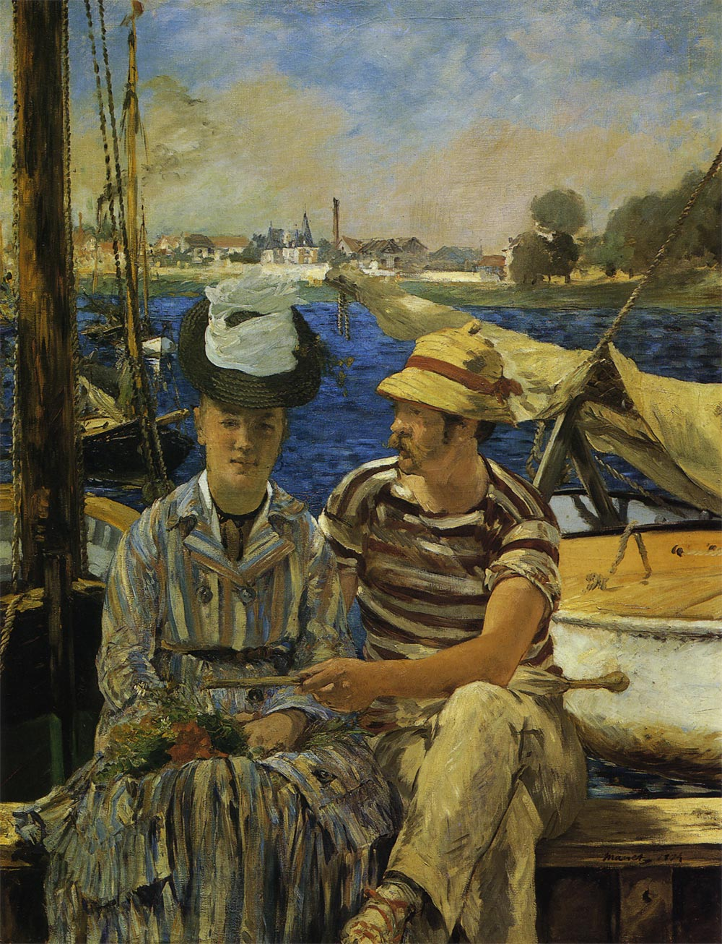

クロード・モネ作<サンタドレスの競漕>

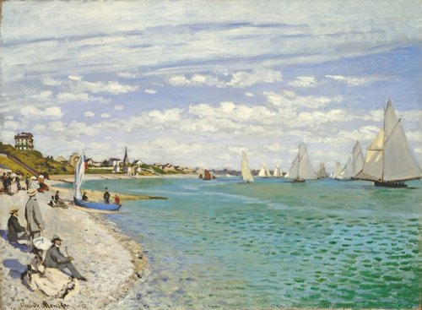

クロード・モネ作<サンタドレスのテラス>

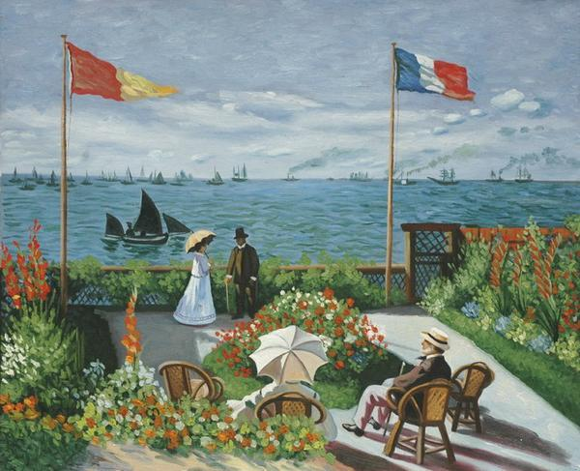

クロード・モネ作<サンタドレスの浜辺>

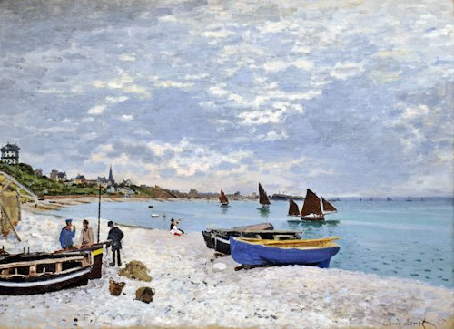

クロード・モネ作<ベヌンクールのセーヌ河畔にて>

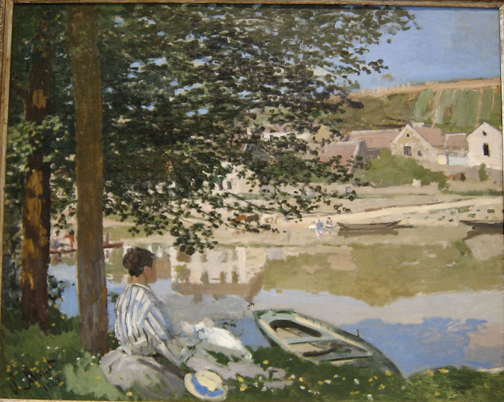

<サン・ラザール駅>

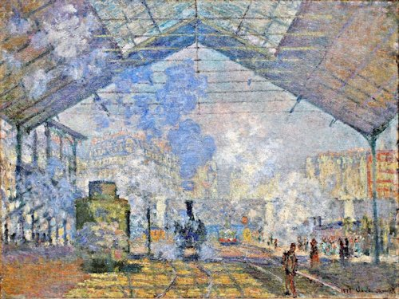

クロード・モネ作＜モントルグイユ街、1878年6月30日の祭日＞　クロード・モネ作＜庭の女たち＞

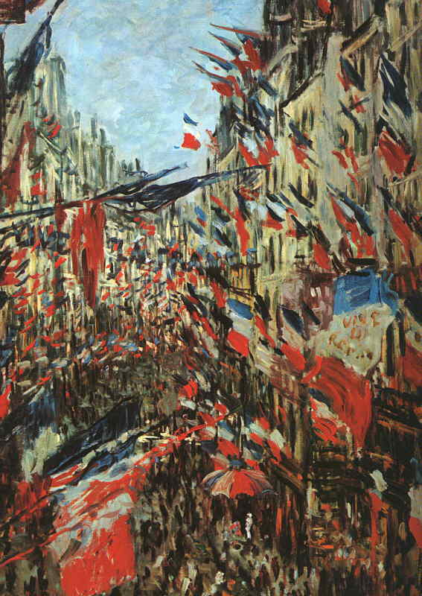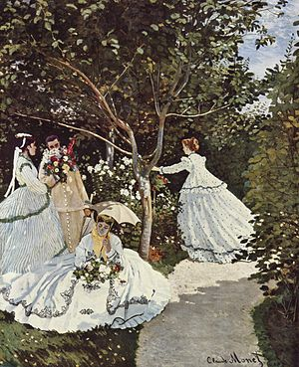

クロード・モネ作＜わら＞

